27/10/2025
Nutri- Track
APLICACIÓN NUTRICIONAL
Construye aplicaciones web
Prof. Juan Ruben Treviño Tapia
CETis 61
SALA2-PC2
MIGUEL ANGEL ROMAN PADILLA OMAR DANIEL ORTEGA VALTIERRA 5D
Introduccion:

El presente proyecto tiene como propósito analizar el mercado actual de las aplicaciones nutricionales con el fin de comprender sus características, fortalezas y debilidades, así como las necesidades reales de los usuarios. En la actualidad, las aplicaciones de nutrición representan una herramienta clave para mejorar los hábitos alimenticios y el bienestar general, sin embargo, muchas presentan limitaciones en personalización, simplicidad o utilidad práctica.
Para desarrollar una propuesta más completa, se investigaron tres aplicaciones reconocidas —Lose It!, Noom y Lifesum— evaluando sus funcionalidades, experiencia de usuario, modelo de negocio y características innovadoras. Además, se diseñó y aplicó una encuesta dirigida a usuarios potenciales para identificar sus preferencias, principales dificultades con las apps existentes y las funciones más valoradas.

Objetivos

Analizar y comparar las principales aplicaciones nutricionales existentes para identificar las funcionalidades más valoradas por los usuarios y detectar áreas de oportunidad que permitan diseñar una aplicación innovadora y eficiente.
- Evaluar las características, fortalezas y debilidades de tres aplicaciones líderes en el mercado: Lose It!, Noom y Lifesum.
- Determinar las preferencias, problemas y expectativas de los usuarios mediante una encuesta estructurada.
- Identificar las funcionalidades y elementos de diseño más apreciados por los usuarios en las aplicaciones nutricionales.
- Proponer oportunidades de mejora e innovación que integren personalización, simplicidad y educación nutricional en una sola plataforma.
- Establecer una base conceptual para el desarrollo de Nutri-Track, considerando los resultados del análisis y las respuestas de los usuarios.
Metodologias

- Las herramientas que fueron usadas para realizar esta investigacion fue consultar las distintas aplicaciones elegidas como principal Fuente de ideas
- Realizar encuestas tomando en cuenta las necesidades vitales oara el usuario y realizarlas a distnitos usarios de diferentes tipos de entornos desde las edades de 18 años en Adelante
- Tomando en cuenta estos datos fue elaborada un plan principal para nuestro Proyecto y el como se espera que funcione tomando en cuenta los datos recopilados de las aplicaciones y los datos que fueron tomados en las encuestas realizdas

Analisis de Aplicaciones

1. Lose It!
- Funcionalidades Principales:
Registro de alimentos y calorías (amplia base de datos), registro de ejercicio, seguimiento de macros (proteínas, carbohidratos, grasas), seguimiento de nutrientes, establecimiento de objetivos de peso.
- Experiencia de Usuario:
Fácil de usar y rápido, con una interfaz limpia. El escáner de código de barras es un punto destacado para el registro de alimentos. Diseño enfocado en la simplicidad y la visualización clara de calorías.
- Modelo de Negocio:
- Freemium. La versión gratuita permite el seguimiento básico de calorías y alimentos.
- Premium. La version desbloquea funciones avanzadas como el seguimiento de nutrientes específicos, planificación de comidas, conexión con más dispositivos/apps, y retos.
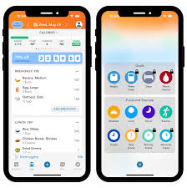
- Puntos Fuertes:
- Base de datos de alimentos extensa y precisa.
- Interfaz sencilla y rápida para el registro diario.
- Escáner de código de barras eficiente.
- Puntos Débiles:
- Algunas funciones importantes (macros, seguimiento detallado) requieren la suscripción Premium.
- El enfoque principal es el conteo de calorías, lo que puede ser limitante para algunos usuarios.
- Características Innovadoras:
Conexión con rastreadores de fitness. La capacidad de "Snap It" (registrar alimentos tomando una foto) aunque no es única, busca simplificar aún más el proceso de registro.

2. Noom
- Funcionalidades Principales:
- Entrenamiento personalizado y coaching (humano), seguimiento de alimentos
- Enfoque psicológico (clasificación de alimentos por colores: verde, amarillo, rojo), seguimiento de ejercicio, lecciones diarias basadas en la ciencia del comportamiento.

- Experiencia de Usuario:
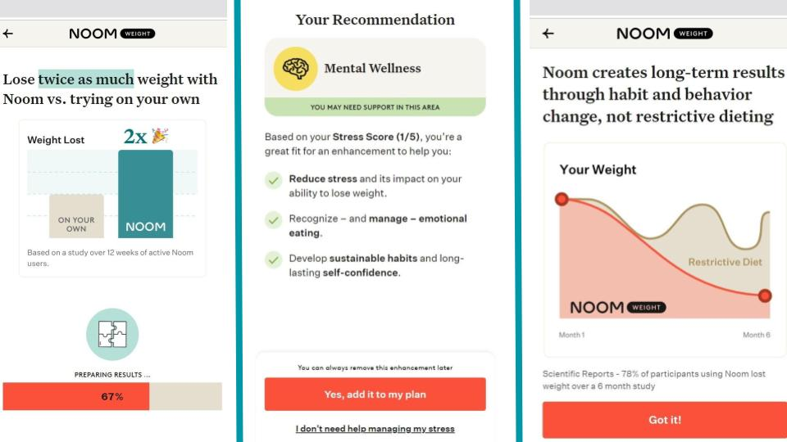
Enfocada en la educación y el cambio de comportamiento a largo plazo. La interfaz es intuitiva, pero la experiencia se basa en la interacción con el coach y el contenido diario, lo que la hace más intensiva que una simple aplicación de registro.
- Modelo de Negocio, De Pago (Suscripción):
Ofrece una prueba gratuita, pero el programa completo con acceso al coach personal y los planes de estudio es de suscripción. Su precio suele ser significativamente más alto que el de las aplicaciones de conteo de calorías.
- Puntos Fuertes:
- Enfoque en la psicología del comportamiento y la creación de hábitos duraderos.
- Acceso a coaches personales (soporte humano).
- Adecuada para personas que buscan entender por qué comen y cambiar su mentalidad.
- Puntos Débiles:
- Alto coste de la suscripción.
- Puede sentirse lento para usuarios que solo quieren una herramienta de registro rápido.
- La eficacia depende de la motivación del usuario para seguir el plan de estudios y la interacción con el coach.
- Características Innovadoras
La integración de la ciencia del comportamiento y el coaching humano en una plataforma digital es su principal diferenciador. Su sistema de clasificación de alimentos por colores ayuda a entender la densidad calórica y a tomar mejores decisiones.

3. Lifesum
- Funcionalidades Principales:
- Registro de alimentos y hábitos (agua, frutas, verduras), amplia base de datos, planes de comidas y dietas predefinidas (Keto, Mediterránea, Ayuno Intermitente, etc.), seguimiento de ejercicio,
- Life Score para evaluar la calidad de la dieta.
- Experiencia de Usuario
Diseño atractivo y muy visual, con una interfaz moderna y colorida. Es fácil de navegar y el registro se simplifica con el escáner de código de barras y los accesos rápidos. Se centra en hacer que la alimentación saludable sea simple.
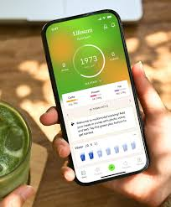
- Modelo de Negocio,
- Freemium. La versión gratuita permite el registro básico.
- Premium desbloquea todos los planes de dietas y comidas detallados, análisis nutricionales avanzados, Life Score™ y más bases de datos de alimentos.
- Puntos Fuertes
- Variedad de planes de dietas y recetas para diferentes estilos de vida.
- Diseño agradable y motivador.
- Herramientas para creación de hábitos (seguimiento de agua y porciones de frutas/verduras).
- Puntos Débiles
- El acceso a la mayoría de los planes de comidas populares y herramientas de apoyo es de pago.
- Algunos usuarios encuentran el escáner de código de barras menos robusto que el de otros competidores.
- Características Innovadoras
Life Score™ (una métrica para evaluar la calidad general de tu dieta) y sus planes de comidas personalizadas basadas en objetivos y preferencias dietéticas específicas. Simplificación del registro de hábitos con contadores de un solo toque.

Tabla comparativa de Aplicaciones

Característica | 1. Lose It! | 2. Noom | 3. Lifesum
Enfoque Principal | Conteo de calorías y macros (seguimiento rápido de datos). | Psicología del comportamiento y hábitos a largo plazo. | Planes de dietas, calidad de la dieta (Life Score) y estética visual.
Funcionalidades Clave | - Registro de alimentos (amplia base de datos).  - Seguimiento de macros y nutrientes.  - Escáner de código de barras. | - Entrenamiento y coaching (humano).  - Lecciones diarias de ciencia del comportamiento.  - Clasificación de alimentos por colores (Verde, Amarillo, Rojo). | - Registro de alimentos y hábitos (agua, frutas).  - Planes de comidas predefinidas (Keto, Ayuno, Mediterránea).  - Life Score para evaluar la dieta.
Experiencia de Usuario | Interfaz limpia, muy fácil y rápido de usar para el registro diario. | Intuitiva, pero la experiencia es más intensiva, basada en la interacción con el coach y las lecciones diarias. | Diseño muy atractivo, moderno y visual. Navegación sencilla con accesos rápidos.
Modelo de Negocio | Freemium (Gratis para seguimiento básico de calorías). La versión Premium desbloquea macros y funciones avanzadas. | Pago (Suscripción). Ofrece una prueba, pero el acceso al coaching personal y al programa de estudios es de pago (más costoso). | Freemium (Gratis para registro básico). La versión Premium desbloquea todos los planes de dietas, recetas y análisis avanzados.
Punto Fuerte Principal | Velocidad de Registro y una base de datos de alimentos extensa y precisa. | Enfoque Psicológico y el acceso a Coaching Humano para cambiar hábitos. | Variedad de Planes de Dieta y un diseño agradable y motivador.
Punto Débil Principal | El seguimiento detallado de macros y nutrientes requiere pago. Enfoque limitado al conteo de calorías. | Alto Coste de Suscripción. Puede ser lento para usuarios que solo buscan un registro rápido. | La mayoría de los planes de comidas populares y herramientas de análisis avanzado son de pago.
Innovación Destacada | Conexión con rastreadores de fitness y "Snap It" (registro por foto). | Integración de la Ciencia del Comportamiento y el sistema de Clasificación por Colores de alimentos. | Life Score™ (métrica de calidad de la dieta) y planes de comidas adaptables.

Encuesta Realizada a los Usuarios

- ¿Qué aplicación utilizas actualmente para seguimiento nutricional o de peso? *
- MyFitnessPal
- Fat Secret u otra similar
- Noom
- Lifesum u otra de hábitos.
- Ninguna
- Esta pregunta es muy importante para usar las aplicaciones que usen mas comunmente los usuarios darnos una idea de la funcionalidad mas util y en caso de que haya otras aplicaciones poder darnos una vista mas amplia de que asi fuera
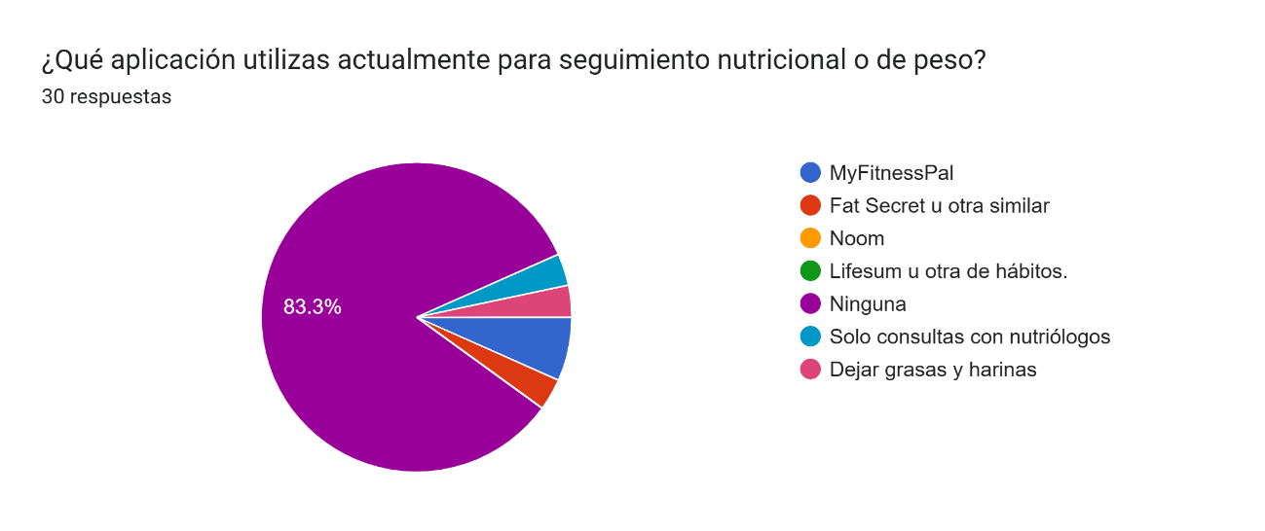
- ¿Cuál es tu principal objetivo de salud/nutrición? *
- Pérdida de peso o composición corporal.
- Mejorar energía y bienestar general.
- Manejar o prevenir una condición de salud específica.
- Esta pregunta es importante para tener mas enfoque en cuanto a el uso que le da el usuario a las aplicaciones nutricionales

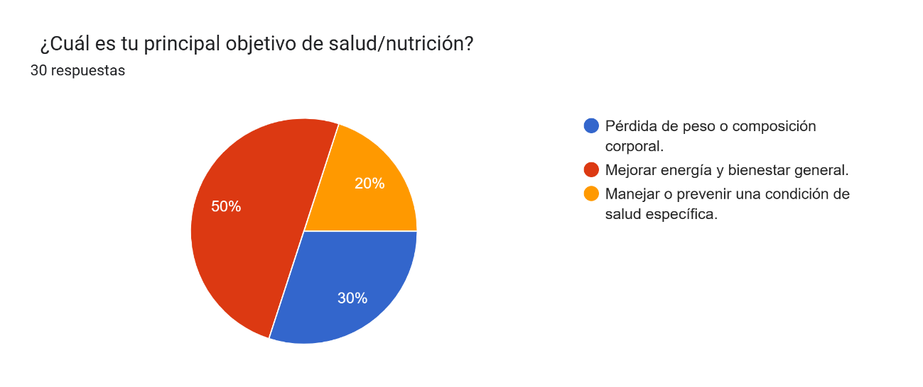
- ¿Qué tan importante es para ti hacer seguimiento detallado de Macronutrientes (Proteínas, Carbs, Grasas)? *
- Muy importante
- Algo importante
- Poco importante
- Esta pregunta fue realizada para entender que tan importante es este aspecto para el usuario
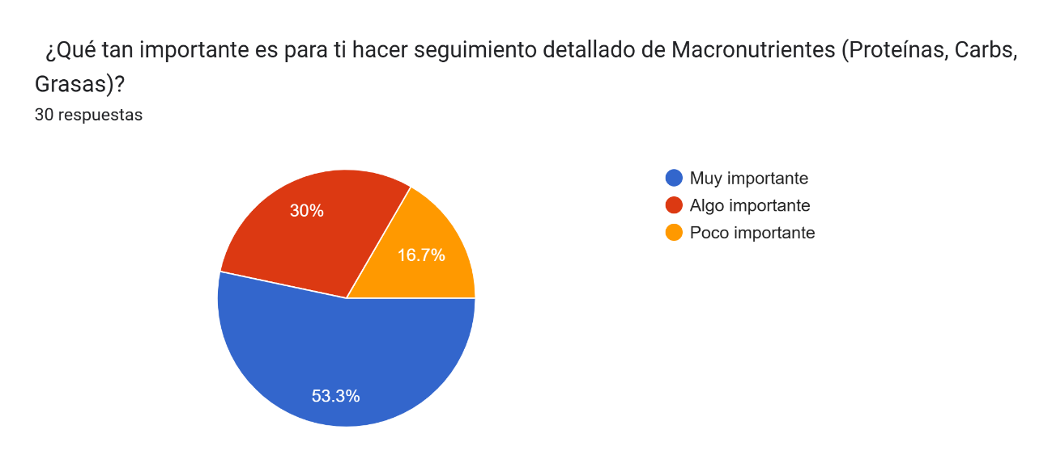
- ¿Qué tan importante es para ti hacer seguimiento de Micronutrientes (Vitaminas y Minerales)? *
- Muy importante
- Algo importante
- Poco importante
- Esta pregunta fue realizada para entender que tan importante es este aspecto para el usuario
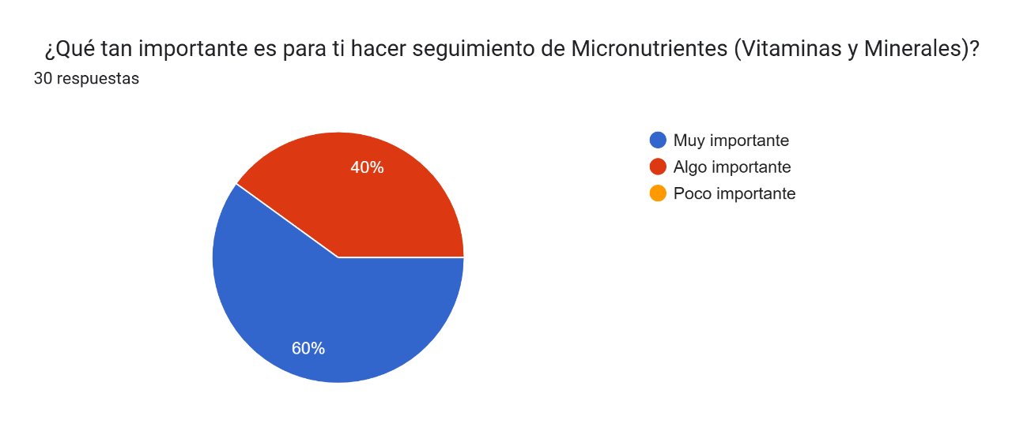

- ¿Preferirías una aplicación que se centre en...? *
- Solo en el registro de alimentos (Diario calórico).
- Solo en el aprendizaje de hábitos (Guías y lecciones).
- Ambos aspectos por igual.
- Esta pregunta fue realizada para darle el tema central o mas importante
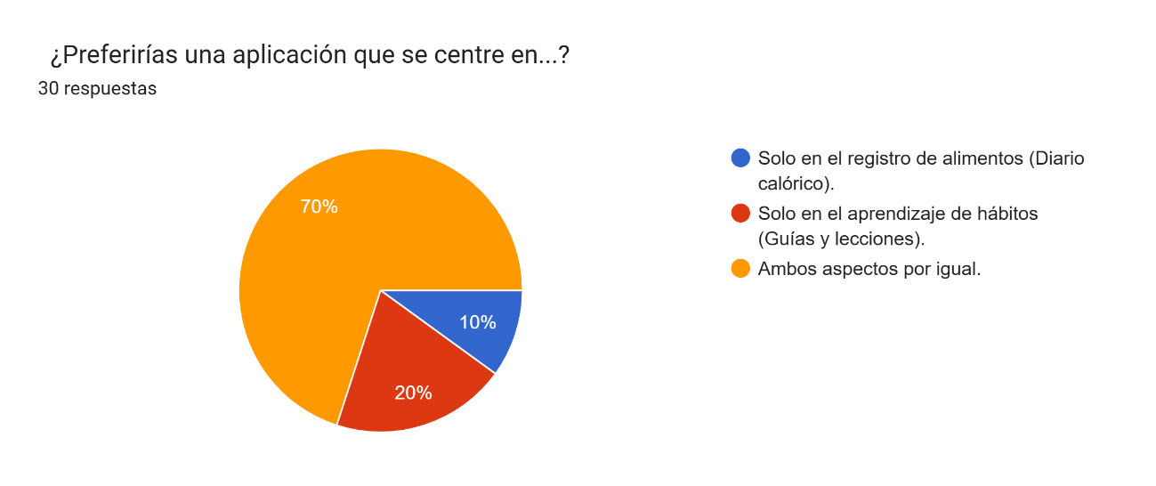
- De las siguientes funciones, ¿cuál te resulta más útil? *
- Escáner de código de barras y registro rápido.
- Recetas personalizadas y planes de comidas.
- Gráficos de progreso y contenido educativo.
- Esta pregunta fue realizada para saber que idea le parece mas atractiva al usuario en cuanto a graficas para que la aplicacion no parezca “aburrida” o poco intereante

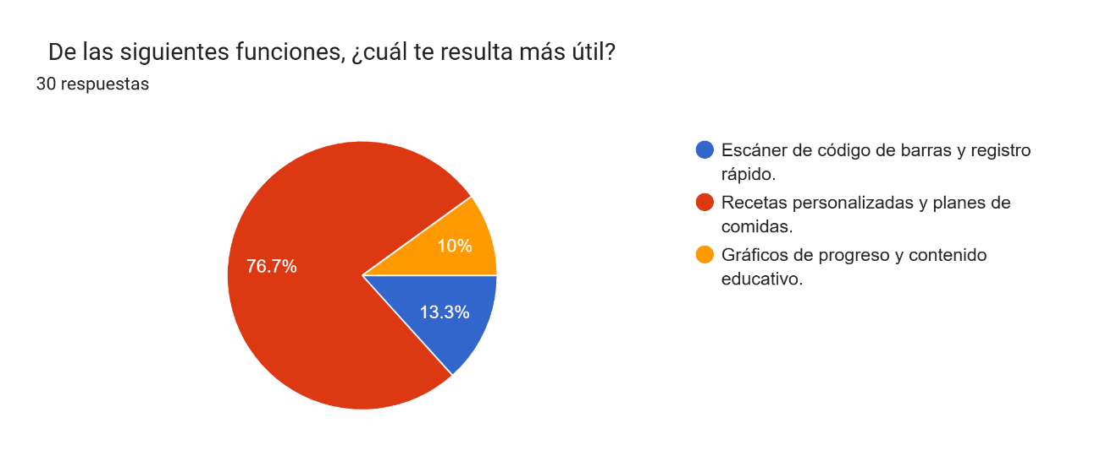

- ¿Usarías una sección de "Comunidad" para compartir recetas y recibir apoyo de otros usuarios? *
- Sí, definitivamente.
- Tal vez, si fuera fácil de usar.
- No, prefiero usar la aplicación en privado.
- Esta pregunta fue realizada basandonos en una idea personal de la seccion “Comunidad” y si esto es atractivo a el usuario
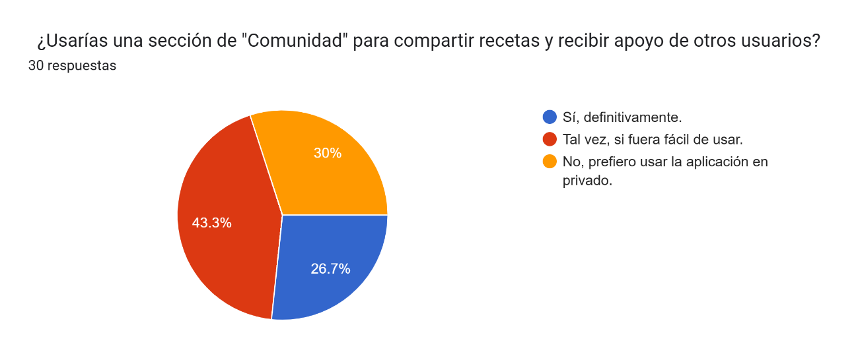
- ¿Cuál es el factor más frustrante que has encontrado en otras aplicaciones de nutrición?
- La base de datos de alimentos es incompleta o inexacta.
- Es muy lenta o complicada de usar y registrar.
- La personalización no se ajusta a mis necesidades reales.
- Esta pregnta fue realizada para que las dificultades encontradas en otras aplicaciones no se repitan en la nuestra aplicacion

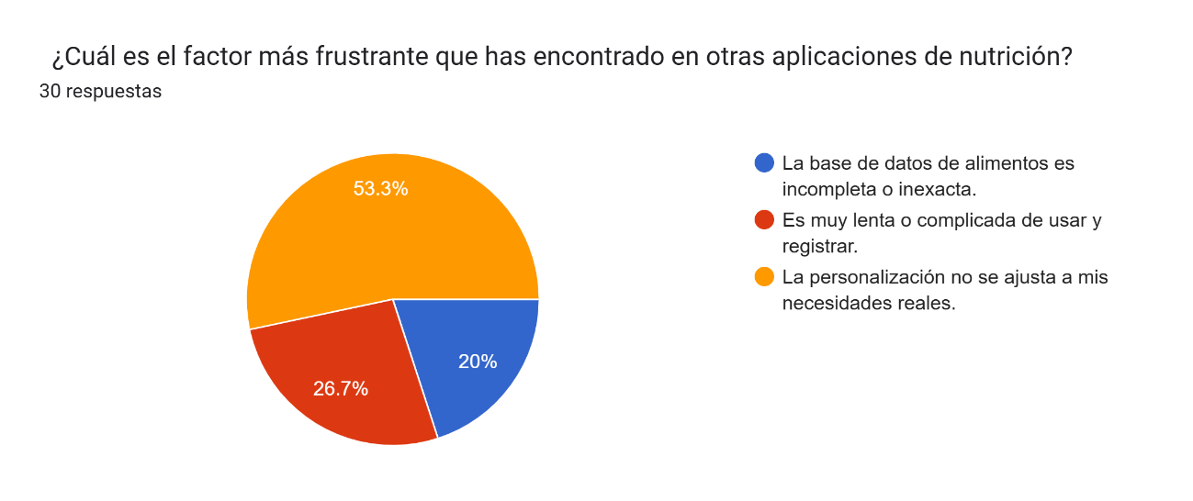

- Si la aplicación recomienda una receta, ¿qué factor consideras el más importante?
- Que sea rápida y fácil de preparar.
- Que tenga un alto contenido de proteínas.
- Que utilice ingredientes básicos.
- Esta pregunta fue realizada para que el usuario nos diera una guia de que tipo de recetas les resultan mas atractivas o motivadoras para realizar en casa y por su cuenta propia
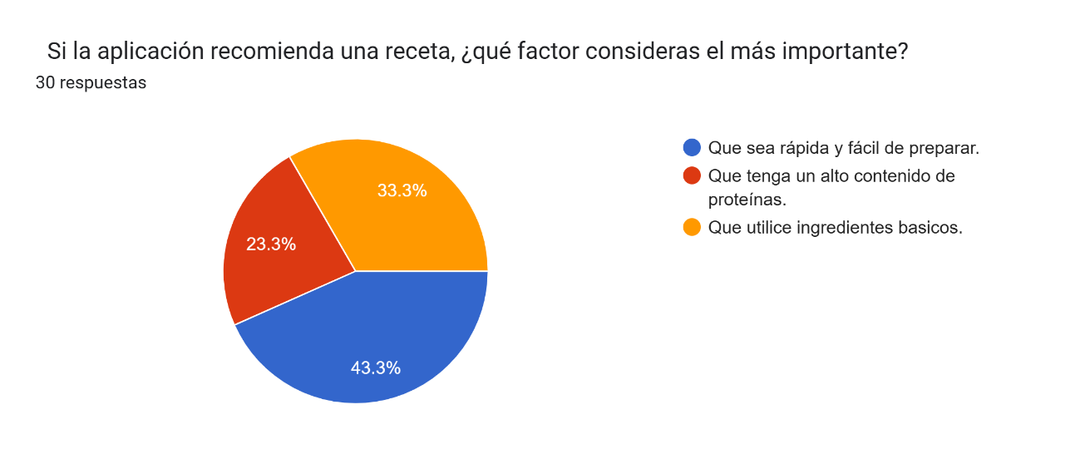
- ¿Qué tipo de seguimiento de progreso te motiva más? *
- Gráficos de evolución de peso.
- Gráficos de la composición de tu dieta (ej. macros).
- Gráficos del cumplimiento de hábitos (ej. agua, ejercicio).
- Esta pregunta fue realizada para colocar el tipo de graficos que le parezcan mas llamativos al usuario y asi tener una motivacion constante

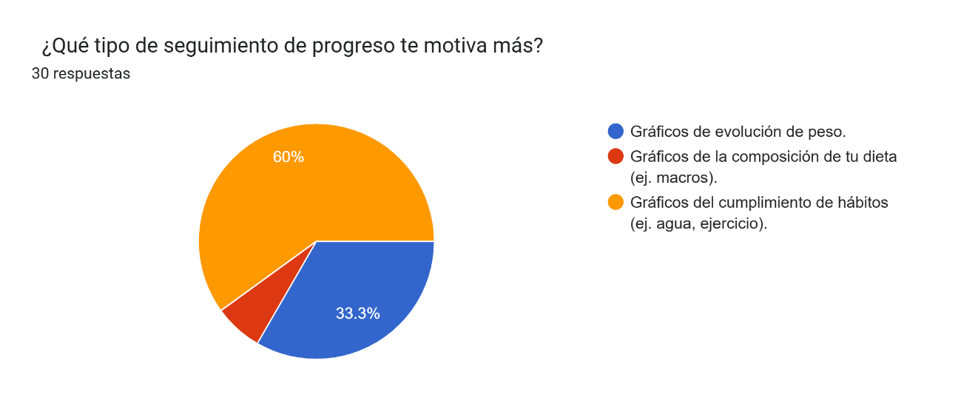

- Al registrar tus alimentos, ¿qué tipo de unidad de medida prefieres usar?
- Gramos o mililitros
- Medidas caseras
- Porciones
- Esta pregunta fue realizada para tener la idea clara o base de lo que el ususario comprende mas facilmente las medidas en cuanto a alimentos para aplicarlos en la aplicacion
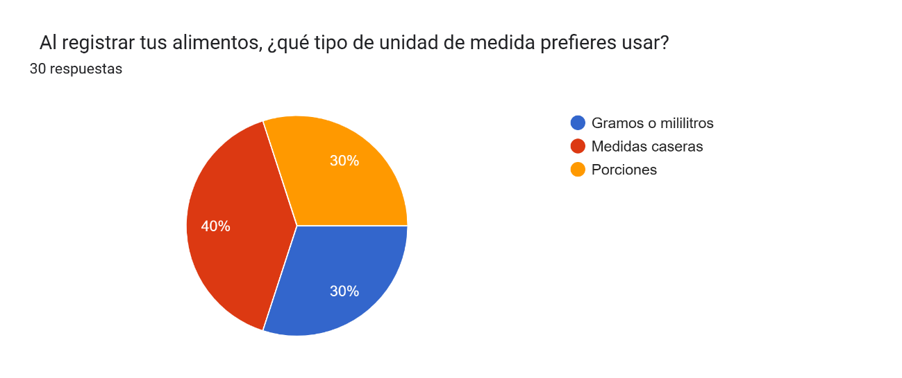

RESUMEN DE LO QUE LOS USUARIOS BUSCAN EN UNA APLICACIÓN:
- Simplicidad y personalización.
Muchos se quejan de que las apps existentes son complicadas o no se ajustan a sus necesidades reales. Quieren algo fácil, rápido y adaptado a su tipo de dieta o rutina.
- Recetas prácticas y personalizadas.
La mayoría considera más útil tener recetas adaptadas (fáciles, con ingredientes básicos y alto valor proteico) antes que funciones complejas.
- Seguimiento equilibrado.
Prefieren una app que combine registro de alimentos y hábitos saludables (no solo contar calorías).
- Motivación visual.
Los usuarios se motivan más con gráficos de progreso visuales, especialmente de peso o cumplimiento de hábitos.
- Privacidad.
Varios no quieren usar funciones de comunidad; prefieren experiencias individuales.
- Unidades simples.
Prefieren medidas caseras o porciones, no gramos exactos.

Perfil de Aplicación Futura

Audiencia: Personas que buscan mejorar hábitos alimenticios, alcanzar objetivos de peso mayores de 16 años y menores de 60 (pérdida, mantenimiento, ganancia de masa muscular) y hacer seguimiento detallado de su ingesta nutricional. Incluye usuarios principiantes (enfocados en la formación de hábitos básicos y educación) e intermedios/avanzados (enfocados en la precisión de macronutrientes y micronutrientes).
Propuesta de Valor: Plataforma todo-en-uno que combina el seguimiento granular de nutrientes (macro y micronutrientes) con el enfoque en la formación de hábitos sostenibles y la personalización dinámica de planes de comidas. Se destaca la conexión entre el registro de alimentos y las lecciones de coaching para una educación práctica en tiempo real.

Módulos y Características Principales

Datos del Usuario: Edad, sexo, altura, peso actual. Usado para calcular el Gasto Energético Total (GET).
Cálculo del Gasto Energético Total (GET): Uso de fórmulas científicamente validadas con ajuste por nivel de actividad.
Peso Objetivo Ideal: Se pide al usuario que defina un peso meta y un marco de tiempo realista para alcanzarlo.
Objetivos de Salud, Meta (perder, mantener, ganar peso/músculo). Generación de objetivo calórico y de macronutrientes diario.
Tarjeta de Salud (Historial Médico y Hábitos), Alergias/Intolerancias, Condiciones Médicas, Preferencias Dietéticas, Nivel de Actividad Física.,
Historial de Medicamentos: Para identificar interacciones o efectos conocidos en el apetito/metabolismo que puedan afectar la planificación.
Seguimiento de Progreso, Gráficos de evolución: peso, mediciones corporales, cumplimiento calórico y de hábitos.
Métricas Subjetivas: Se añade un medidor diario de Estado de Ánimo (mood), Niveles de Energía y Calidad del Sueño

Plan base para el proyecto:

Módulo de Medidores de Alimentos (Diario)

Comidas Frecuentes: Guardar comidas completas o alimentos comunes como "favoritos" para un registro instantáneo.
Calorías (Energía), Seguimiento del consumo diario vs. la meta.
Registro de Consumo de Agua: Meta diaria de hidratación con recordatorios personalizables.
Macronutrientes: Gráfico de barras/pastel comparando Carbohidratos, Proteínas y Grasas con las metas del usuario (en gramos y porcentaje). Desglose de Carbohidratos: Distinción entre carbohidratos netos (opcional para dietas cetogénicas o bajas en carbohidratos).
Micronutrientes: Seguimiento de vitaminas y minerales clave. La app no solo alerta por deficiencia, sino también por exceso (ej. Vitamina A, Sodio) para prevenir toxicidad.
Vista de Semáforo: Los nutrientes se muestran en verde (cumplido), amarillo (cerca de la meta) o rojo (bajo/alto).
Detalles, Seguimiento de: Fibra, Azúcares (añadidos y totales), Sodio y Colesterol. Alcohol, Inclusión del registro de consumo de alcohol, calculando su aporte calórico y su impacto en el balance nutricional.

Módulo de Recetas y Contenido

Recetas y Menús, Base de datos con filtros: tiempo de preparación, calorías, dieta
Generador de Plan de Comidas: Crea menús semanales automáticos basados en los objetivos calóricos y las preferencias de la Tarjeta de Salud.
Guía Personalizada y Coaching
Comunidad, Foro y Grupos de Apoyo: Espacio para compartir (recetas, éxitos, desafíos) con moderación activa.
Grupos Temáticos: Posibilidad de unirse a grupos específicos (ej. "Padres que cocinan saludable", "Entrenamiento de fuerza y macros").
Reconocimientos: Badges y logros por consistencia y participación positiva.

Módulo Informativo

Acerca de y Legal, Información de Misión/Visión, Equipo, Política de Privacidad, Términos de Uso
Seguridad de Datos: Énfasis en cómo se manejan y protegen los datos de salud sensibles (cumplimiento de GDPR, HIPAA u otras normativas locales relevantes).
Descargo de Responsabilidad (Disclaimer): Claro y visible: La aplicación es una herramienta de apoyo digital y no sustituye la consulta, el diagnóstico o el tratamiento proporcionado por un profesional de la salud con licencia (Nutriólogo, Médico, Psicólogo). Se recomienda encarecidamente la consulta profesional antes de iniciar cualquier cambio significativo en la dieta o estilo de vida.

